**专题26 浮力实验**

**【考点分析】**

|  |  |  |  |
| --- | --- | --- | --- |
| 章节 | 考点 | 考试题型 | 难易度 |
| **浮力** | 浮力的影响因素 | 实验题 | ★★★ |
| 阿基米德原理验证实验 | 实验题 | ★★ |
| 利用浮力测物体密度 | 实验题 | ★★★★ |

**【知识点总结+例题讲解】**

**一、浮力的影响因素：**

1.假想：

（1）浮力的大小可能与物体**浸在液体中的体积**有关；

（2）浮力的大小可能与物体**浸在液体中的深度**有关；

（3）浮力的大小可能与**液体的密度**有关；

（4）浮力的大小可能与浸在液体中的**物体的密度**有关；

2.实验方法：**控制变量法**；

3.操作及结论：

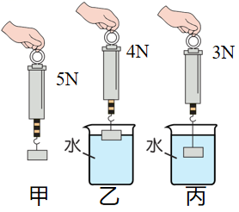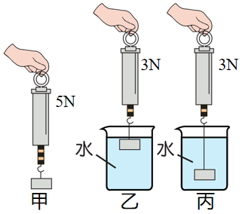（1）浮力的大小与**物体浸入液体的体积有关**，浸入液体的体积越大，物体受到的浮力越大。

（2）浮力的大小与**物体浸没在液体中的深度无关**；

物体浸没在液体中，深度不同时，上下表面的压力之差不变；

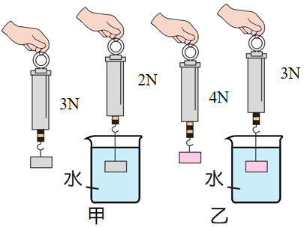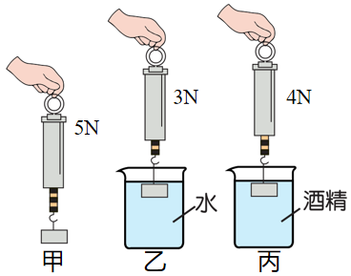（3）物体受到的浮力与**液体的密度有关**；浸入体积相同时，液体的密度越大，浮力越大。

（4）物体所受的浮力与**物体的密度无关**。

4.总结：实验结果表明，浮力的大小只跟**液体的密度**和**物体浸入（排开）液体的体积有关**。

（1）**在液体密度相同时，浸入（排开）液体的体积越大，物体受到的浮力越大**；

（2）**在浸入液体的体积相同时，液体的密度越大，物体受到的浮力越大**。

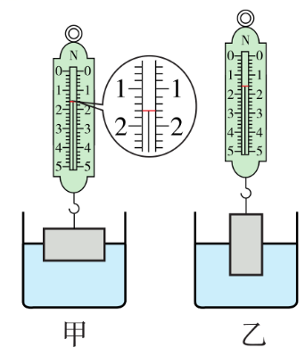**【例题1】**小敏对“物体在水中浸没前受到的浮力是否与浸入深度有关”进行了研究。

（1）将一长方体金属块横放，部分体积浸入水中时，在液面所对的烧杯壁作一标记线，读出弹簧测力计的示数F甲（如图甲）为 N；再把金属块竖放浸入同一杯水中，当 时，读出弹簧测力计示数F乙（如图乙）。比较发现F乙=F甲。小敏得出：浸没前物体受到的浮力与浸入深度无关。

（2）图中两种状态时，金属块底部受到水的压强p甲 p乙（选填“大于”“等于”或“小于”）。

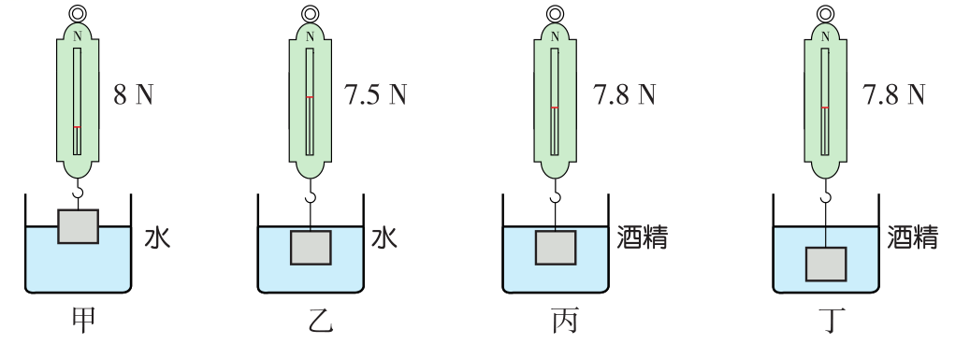**【变式1】**如图所示，是探究同一物体所受浮力大小于哪些因素有关的实验过程。

（1）　 　两次实验证明物体所受浮力随物体排开液体积的变化而变化（选填实验序号）。

（2）进行乙、丙两次实验是为了探究物体所受浮力大小与　 　 关系。

（3）由丙、丁两次实验可知：完全浸没在同种液体中的物体，所受浮力大小与　 　无关。

**二、阿基米德原理验证实验：**

1.阿基米德原理：浸在液体中的物体受到向上的浮力，浮力的大小等于**它排开的液体所受重力的大小**。

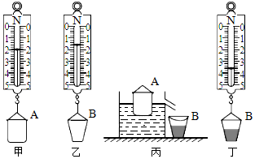**【例题2】**如图所示是小芳同学探究“阿基米德原理”的实验，其中桶A为圆柱形。

（1）正确的操作顺序最佳是　 　。

A.乙丙甲丁 B.乙甲丙丁 C.甲丁乙丙 D.乙丙丁甲

（2）将空桶A轻放入盛满水的溢水杯中，用桶B接住溢出的水，如图丙所示。则空桶A受到的浮力为　 　N

（3）测出桶B和溢出水的总重力，如图丁所示，则桶A排开水的重力　 　（选填“大于”、“小于”或“等于”）桶A受到的浮力。

（4）在实验中，排除测量误差因素的影响，小芳若发现桶A排开水的重力明显小于所受的浮力，造成这种结果的原因可能是：　 　。

（5）接着小芳同学往桶A中加入沙子进行实验，得到4组数据，表格如下，其中有明显错误的是第　 　次，实验中，随着加入沙子越多，桶A浸入水中就越　 　（选填“深”或“浅”）。

|  |  |  |  |  |
| --- | --- | --- | --- | --- |
| 次数 | 1 | 2 | 3 | 4 |
| 桶A与沙子的总重力/N | 2.4 | 2.8 | 3.2 | 3.4 |
| 桶B与水的总重力/N | 4.0 | 4.4 | 4.6 | 5.0 |

（6）分析以上探究过程可以得到的结论是：浸在液体中的物体受到向上的浮力，浮力大小等于该物体　 　。

（7）小芳同学进一步探究，她将装有适量沙子的桶A分别放入水中和另一未知液体中，桶A浸入水中的深度为h1，浸入另一液体中的深度为h2，设水的密度为ρ水，则另一液体的密度表达式为　 （用题中所给和所测物理量的字母表示）。

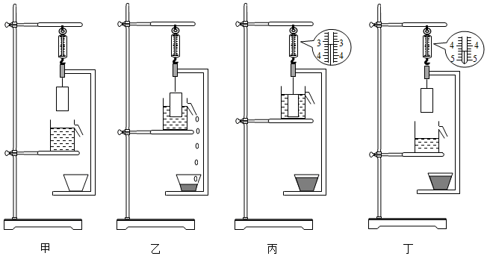**【变式2】**为了直观验证阿基米德原理，小明改进了实验装置，如图所示，把弹簧测力计上端固定在铁架台上，用粗铁丝做一个框，挂在弹簧测力计挂钩上，在粗铁丝框上端悬吊一个金属块，下面放一小杯。铁架台的支架上放置一只溢水杯，溢水杯跟金属块、粗铁丝框、小杯都不接触。

（1）首先平稳缓慢地抬高放有溢水杯的支架，使金属块完全浸没入水中，但不与溢水杯底部接触，（如图甲→乙→丙），在此过程中，弹簧测力计示数：F甲　 　F丙（填“＞”、“＝”或“＜”）。

（2）然后再平稳缓慢地降低溢水杯支架，使金属块完全离开水面（如图丁），可以计算出图丙中金属块所受到的浮力约为　 　牛，此时浮力的测量数值将比真实数值　 　（填“偏大”或“偏小”），原因是　 　。

**三、利用浮力测物体密度：**

1.物体完全浸没的时候：V物=V排；

2.测出物体完全浸没的时候受到的浮力。

3.具体方法：

（1）称重法：

（2）电子秤：

（3）漂浮法：

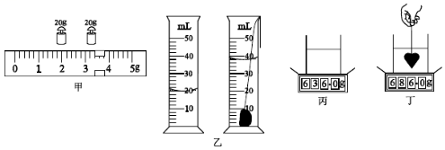**【例题3】**小薇同学在测固体密度时操作步骤如下：

（1）在实验室，小薇把天平放在　 　工作台上，将游码归零，发现指针偏向分度盘的左侧，此时应将平衡螺母向　 　调节（选填左”或“右”），使天平横梁平衡。

（2）小薇选用了一块小矿石，用调好的天平测它的质量，当右盘中所加砝码和游码的位置如图甲所示时，天平恢复平衡，则测得的矿石质量是　 　g。

（3）如图乙所示的量筒分度值为　 　cm3，在量筒中装入适量的水，将系了细线的矿石轻放入量筒，如图乙所示，读数时视线应与液面　 　（选填“相平”或“不相平”），测得矿石的体积是　 　cm3。

（4）实验后，小薇发现使用的20g砝码生锈了，由此导致测得的矿石密度会　 　（选填“偏大“偏小”或“不变”）。

（5）小薇回家后，想测出家里某个小饰品的密度，她找到家里的电子秤，称出饰品的质量是140g，又借助细线、水、玻璃杯，测出了饰品的体积，她的实验操作步骤如图丙丁所示，则饰品的密度是　 　g/cm3。

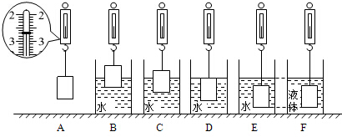**【变式3】**小冉在探究“浮力大小与哪些因素有关”的实验中，用到如下器材：分度值为0.1N的弹簧测力计，底面积为5cm2、高度为6cm的实心圆柱体铜块，相同的大烧杯若干，水，密度未知的某种液体，细线等

（1）小冉进行了如图所示的实验：A步骤所示弹簧测力计的示数为　 　N；用弹簧测力计挂着铜块缓慢地浸入液体中不同深度，步骤如图B、C、D、E、F所示（液体均未溢出），并将其示数记录在表中：

|  |  |  |  |  |  |
| --- | --- | --- | --- | --- | --- |
| 实验步骤 | B | C | D | E | F |
| 弹簧测力计示数/N | 2.6 | 2.5 | 2.4 | 2.4 | 2.3 |

（2）在实验步骤B中铜块所受浮力F浮＝　 　N。

（3）分析实验步骤A、B、C、D，可以说明浮力大小跟　 　有关；分析实验步骤A、E、F，可以说明浮力大小跟　 　有关。

（4）小冉用表格中的数据算出了某种液体的密度是　 　g/cm3（结果保留一位小数），还算出了步骤B中铜块下表面受到水的压强是　 　Pa，并发现步骤B、C、D中铜块下表面受到水的压强随着深度的增加逐渐　 　（选填“增大”或“减小”）。

（5）小冉在步骤B的基础上继续探究：保持铜块下表面所处的位置不变，把弹簧测力计的拉环固定在铁架台上，缓慢向烧杯内加水，发现弹簧测力计的示数逐渐　 　（选填“增大”或“减小”）；当所加水使铜块刚好浸没时（水未溢出），烧杯底部受到水的压强增加了

　 　Pa。（已知在一定范围内，弹簧受到的拉力每减少0.1N，弹簧的长度就缩短0.1cm）

**跟踪训练**

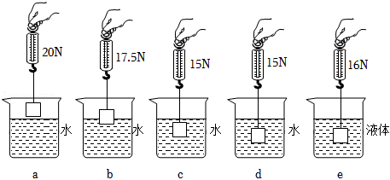1．小红“探究浮力的大小与哪些因素有关”，步骤如图：

（1）物体M重　 　N；

（2）通过实验a、c可知，物体M浸没在水中时所受浮力是　 　N；浮力大小与物体M浸没的深度　 　（填“有”或“无”）关；

（3）通过a、c、e三次实验，可探究物体所受浮力大小与液体的　 　有关；（两个字）

（4）M浸没在液体中时排开液体的重力是　 　N。

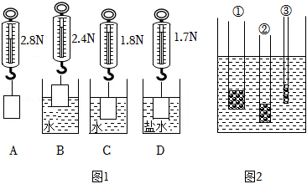2．小明用装有沙子的带盖塑料瓶探究浮力的影响因素。

（1）小明依次做了如下实验：

①根据A、C的结果，可得该塑料瓶浸没在水中受到的浮力是　 　N；

②根据A与几次实验，可得：浮力大小与排开液体体积有关，根据A、C、D的结果，可得：浮力大小与　 　有关；

③可以计算出盐水的密度为　 　kg/m3；

④为验证浮力和物体的密度是否有关，小明将瓶子中的沙子倒掉一些相当于减小物体密度。接着他仿照步骤D进行实验，发现此时弹簧测力计示数小于1.7N，便认为浮力和物体的密度有关，小明在该实验环节中存在的问题是　 　不同；

（2）如图2所示是小明利用不同的粗细均匀吸管制成的密度计竖直漂浮在水中时的情形，其中密度计　 　（选填“①”“②”或“③”）在测量其他液体密度时结果更精确。

3．小明等几位同学设计不同实验探究浮力。

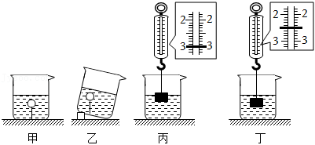

（1）他们找了一段较细的红线，将其两端分别固定在乒乓球和大烧杯的底部，再向烧杯缓慢注水，直到水将乒乓球浸没，发现红线在竖直方向被拉直，如图甲所示；然后，将大烧杯倾斜，发现红线仍旧在竖直方向被拉直，如图乙所示。根据两次观察到的现象，小明他们认为：乒乓球受到的浮力　 （选填序号）。

A．大小与乒乓球的体积有关

B．大小与水的密度有关

C．方向可能竖直向上也可能斜向上

D．方向竖直向上

（2）在弹簧测力计下悬挂一个铝块，弹簧测力计示数是4.0N。然后，将铝块慢慢浸入水中，当铝块部分浸入水中，弹簧测力计示数如图丙所示，弹簧测力计示数是　 　N；当铝块全部浸没在水中，弹簧测力计示数如图丁所示，此时铝块受到浮力大小是　 　N。实验结果表明：铝块浸在水中的体积越大，受到浮力越大。

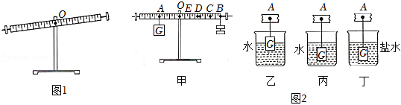（3）实验时手中的弹簧测力计损坏了，聪明的小强同学利用刻度均匀的杠杆和钩码（每只重0.5N）替代弹簧测力计顺利地完成了该实验。以下是小强同学的实验操作，请你帮他完善该实验探究。

①将杠杆安装在支架上，静止时如图1所示，应将平衡螺母向　 　（选填“右”或“左”）调节，使杠杆在水平位置平衡。

②如图2中甲所示，将重2N的物体G挂在A点，两只钩码挂在B点时，杠杆在水平位置平衡。

③将物体G部分浸入水中（如图2中乙所示），两只钩码移到C点时，杠杆在水平位置平衡。

④将物体G浸没于水中（如图2中丙所示），两只钩码移到D点时，杠杆在水平位置平衡。

⑤将物体G浸没于盐水中（如图2中丁所示），两只钩码移到E点时，杠杆在水平位置平衡。

分析与论证：分析比较②、③、④可得：物体G所受浮力大小与　 　有关；分析比较②、④、⑤可得：物体G所受浮力大小与　 　有关；由题中信息计算物体G的体积V＝　 　m3，盐水的密度ρ盐水＝　 　kg/m3（ρ水＝1.0×103kg/m3，g＝10N/kg）

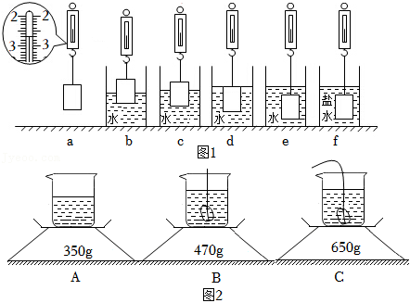4．在学习浮力部分知识时萱萱想要“探究浮力的大小和哪些因素有关”，操作步骤如图1a、b、c、d、e、f。

|  |  |  |  |  |  |
| --- | --- | --- | --- | --- | --- |
| 实验步骤 | b | c | d | e | f |
| 测力计示数/N | 2.4 | 2.3 | 2.2 | 2.2 | 2.0 |

（1）表格中缺少a的实验数据，请你根据图a读出数据：　 　N，在实验步骤b中物体所受的浮力为　 　N；

（2）分析实验步骤a、b、c、d，浸在水中的物体所受的浮力与　 　有关；分析　 　三个实验步骤，浸没在水中的物体所受的浮力与深度　 　（选填“有关”或“无关”）；

（3）萱萱用表格中的数据算出了步骤f中液体的密度是　 　kg/m3；

（4）同组的小春同学想用电子秤来测量矿石的密度，实验步骤如图2：

①电子秤放在水平桌面上，装有适量水的烧杯放在电子秤上，电子秤示数如图2A所示；

②把被测矿石用细线拴好，缓慢放入装有水的烧杯中，矿石未触碰到烧杯底部，电子秤的示数如图2B所示；

③然后缓慢放下矿石，让被测矿石沉入烧杯底部，如图2C所示；

根据实验步骤中的数据，可测出被测矿石的质量是　 　g，被测矿石的体积　 　m3，被测矿石的密度是　 　kg/m3。

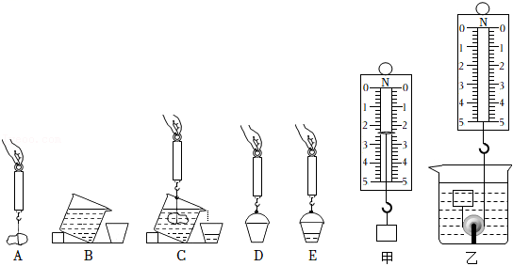5．小巴同学探究“浮力的大小与物体排开水所受重力的关系”的实验装置及过程如图所示：

（1）如图A到E所示，会影响实验结论的是图　 　的实验装置（填字母代号）；

（2）在完善实验装置后，有如下实验步骤，你认为不重复操作且排序合理的应是　 ；（填字母代号）

①将铁块挂在弹簧测力计上，弹簧测力计的读数为F1

②将铁块浸没在液体中，弹簧测力计的读数为F2

③将装有排出液体的小桶挂在弹簧测力计下，弹簧测力计读数为F3

④将空桶挂在弹簧测力计下，弹簧测力计读数为F4

A．①②③④ B．①④②③ C．④①②③ D．④②①③

（3）通过探究，若等式　 　成立（选用F1、F2、F3和F4表示），则得出阿基米德原理；

（4）为了得到更普遍得结论，下列继续进行的操作中不合理的是　 　；（填字母代号）

A．用原来的方案和器材多次测量取平均值

B．用原来的方案将水换成酒精进行实验

C．用原来的方案将石块换成体积与其不同的铁块进行实验

（5）小蜀同学在图C的操作中，只将石块的一部分浸在水中，其他步骤操作正确，则　 　（选填“能”或“不能”）得到与（3）相同的结论；

（6）小鲁同学利用上述实验中的器材和木块，探究“漂浮在液面上的物体所受浮力的大小是否遵循阿基米德原理”，实验过程中不需要弹簧测力计的是图中　 　（填“A”“B”“C”“D”或“E”）所示步骤；

（7）小巴同学还想利用浮力测量木块的密度，他找来的实验器材有：木块、弹簧测力计（0～5N）、底部固定有滑轮的水槽、细线及足量的水：

①如图甲，先用弹簧测力计测木块的重力；再用细线绕过滑轮将木块与测力计连接起来接着往水槽中倒入适量的水，使木块浸没在水中，如图乙，木块在水中静止时测力计示数为1.6N。她利用定滑轮改变力的方向的作用，巧妙的得到了木块的密度为　 　kg/m3；

②实验完毕小巴收拾仪器时，发现弹簧测力计在竖直方向未使用时，指针始终指在0.1N处，则他测得的木块密度会比真实值　 　（选填“偏大”“偏小”或“不变”）。

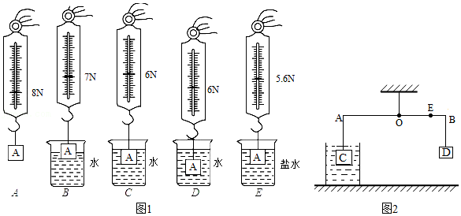6．小明同学在探究影响浮力大小的因素时，做了如图1所示的实验。请你根据小明的实验探究回答下列问题。

（1）在C与E两图中，保持了排开液体的体积不变，研究浮力与液体　 　的关系；根据A与E两图所标的实验数据，可知物体浸没在盐水中所受的浮力为　 　N。

（2）小明对A、B、C、D四个步骤进行了观察研究，发现浮力的大小有时与深度有关，有时与深度又无关。

①对此正确的解释是浮力的大小随着排开水的体积的增大而　 　（填“增大”“减小”或“不变”）；

②当物体完全浸没在水中后排开水的体积相同，浮力的大小与深度　 　（填“有关”或“无关”）。

（3）在小明实验的基础上，根据有关实验数据，可以计算出盐水的密度为　 　kg/m3。

（4）小明利用浮力和杠杆的知识，发明了一个密度称。如图2，轻质杠杆AB可绕O点转动，在A、B两端分别挂有两个完全相同的正方体C、D（边长为10cm，重力为20N），OA＝10cm，OB＝8cm。小聪向容器中倒入不同密度的液体，每次都将C浸没与液体中，移动物体D，使杠杆在水平位置平衡，OB上便可以标出不同液体的密度值。

①当物体C浸没在水中时，物体D移动到E点时杠杆恰好水平静止，那么OE的长度为　 　cm，在E点标上ρ水。

②这个密度称能够测量的最小液体密度为　 　kg/m3。

③OB上的刻度是否均匀：　 　（填“是”或“否”）

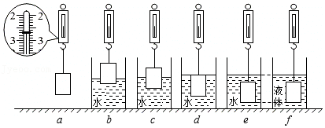7．在学习浮力部分知识时萱萱想要探究“浮力的大小和哪些因素有关”，操作步骤如图a、b、c、d、e、f。

|  |  |  |  |  |  |
| --- | --- | --- | --- | --- | --- |
| 实验步骤 | b | c | d | e | f |
| 测力计示数/N | 2.4 | 2.3 | 2.2 | 2.2 | 2.0 |

（1）表格中缺少a的实验数据，请你根据图a读出数据：　 　N，在实验步骤b中物体所受的浮力为　 　N。

（2）分析实验步骤a、b、c、d，浸在水中的物体所受的浮力与　 　有关；分析　 　三个实验步骤，浸没在水中的物体所受的浮力与深度　 　（选填“有关”或“无关”）。

（3）萱萱用表格中的数据算出了步骤f中液体的密度是　 kg/m3。

（4）同组的小春同学想用电子秤来测量矿石的密度，实验步骤如下：

①电子秤放在水平桌面上，装有适量水的烧杯放在电子秤上，电子秤示数如图A所示；

②把被测矿石用细线拴好，缓慢放入装有水的烧杯中，矿石未触碰到烧杯底部，电子秤的示数如图B所示；

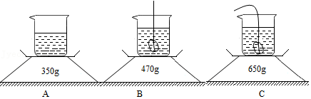③然后缓慢放下矿石，让被测矿石沉入烧杯底部，如图C所示。

根据实验步骤中的数据，可测出被测矿石的质量是　 g，被测矿石的密度是　 　kg/m3。

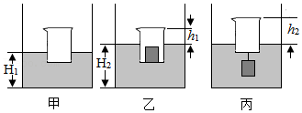（5）小鲁同学想到还可以利用这一矿石测量未知液体的密度，她进行了如下操作：

①在圆柱形容器中装适量的这一液体，将另一平底烧杯放入圆柱形容器的液体中，烧杯静止时容器中液体的深度H1＝0.13m，如图甲所示；

②将刚才实验中的矿石擦干水放入烧杯中，此时烧杯静止时露出液面的高度h1＝0.04m，容器中液体的深度H2＝0.18m，如图乙所示；

③将矿石拴在烧杯底部，烧杯静止时露出液面的高度为h2＝0.07m，如图丙所示。已知圆柱形容器底部面积为烧杯底面积的2倍。则这一液体的密度为　 　kg/m3。

8．小飞利用电子秤、柱形玻璃杯（质量为50g，内底面积为50cm2）、长方体木块、水、盐水、长细针（质量和体积忽略不计）、抹布进行浮力与密度相关知识的探究。他的主要步骤如下，对应实验操作的简易示意图如图所示：

①向柱形玻璃杯内倒入适量的水，电子秤示数如图A所示。

②将木块放入柱形玻璃杯的水中漂浮，电子秤示数如图B所示。

③用长细针将木块缓慢压入水中静止，木块在不同位置时电子秤的示数分别如用C、D、E所示。

④向玻璃杯内倒入适量的盐水，电子秤示数如图F所示。

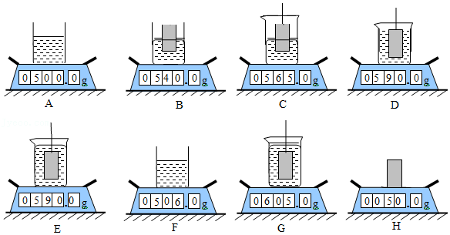⑤用长细针将木块缓慢压入盐水中静止，电子秤的示数如图G所示。

（1）根据如图A、B、C、D、E中电子秤的示数，可以得出浸在液体中的物体受到浮力的大小与

　 　有关；根据如图中E和F、G中电子秤的示数，可以得出物体受到液体浮力的大小还与　 　有关。

（2）根据上述实验步骤，可以得出木块的质量为　 　g，如图E中木块排开水的体积为　 　cm3。

（3）如图G中，木块受到盐水的浮力为　 　N。盐水的密度为　 　g/cm3，长细针对木块的压力为　 　N，盐水对玻璃杯底的压强为　 　Pa。

（4）由于该木块材质较为疏松，被压入水中时会吸水，则根据如图A、B、E中电子秤的示数计算出的木块密度将比真实值　 　（选填“偏大”或“偏小”）。为了缩小上述偏差，小飞进行了如下操作：在图E的操作后，将木块取出，用抹布快速擦干木块表面的水分后放在电子秤上，记录电子秤示数如图H所示，由此可以计算出木块密度较为准确的结果为　　g/cm3。

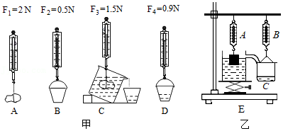9．某中学两支物理小组的同学，在实验室中验证阿基米德原理

（1）方案一，小刚用石块按如图甲实验步骤依次进行实验。由甲图可知，石块浸没在水中受到的浮力F浮＝　 　N，排开水的重力G排＝　 　N，发现F浮≠G排，造成这种结果的原因不可能是　 　。

A、整个实验过程中，弹簧测力计都没有校零

B、最初溢水杯中的水未装至溢水口

C、步骤C中，石块浸没后，碰触到溢水杯底部

（2）方案二，如图乙，小明将装满水的溢水杯放在升降台C上，用升降台来调节溢水杯的高度。当小明逐渐调高升降台，发现随着重物浸入水中的体积越来越大，弹簧测力计A的示数　 （选填“增大”、“减小”或“不变”），且弹簧测力计A的示数变化量　 （选填“大于”、“小于”或“等于”）B的示数变化量，从而证明了F浮＝G排。

（3）为了多次实验得到普遍规律，方案　 　（选填“一”或“二”）的操作更加简便。

然后小明利用阿基米德原理测量某实心金属块的密度，实验步骤如下：

①让小空筒漂浮在盛满水的溢水杯中，如图甲；

②将金属块浸没在水中，测得溢出水的体积为18mL，如图乙；

③将烧杯中18mL水倒掉，从水中取出金属块，如图丙；

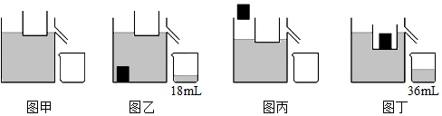④将金属块放入小空筒，小空筒仍漂浮在水面，测得此时溢出水的体积为36mL，如图丁。

请回答下列问题：

①被测金属块的密度是　 　kg/m3。

②在实验步骤③和④中，将沾有水的金属块放入小空筒，测出的金属块密度将　 　（选填“偏大”、“不变”或“偏小”）。

10．小华同学从网上购置了一盒用于3D打印的条状物，该条状物的外包装盒上注明该材料不溶于水，与水无反应，具有一定的吸水性。学完力学知识后，小华想利用所学知识测出条状物的密度。

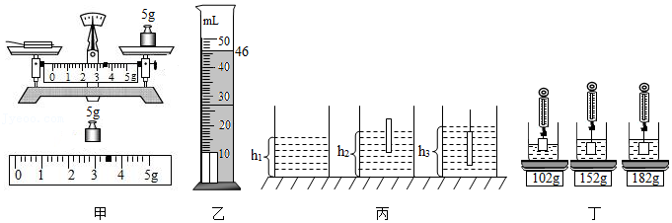

（1）小华将天平放在　 　桌面上，把游码移至标尺左端零刻度线处，发现指针在分度标尺中线的右侧，他应该将平衡螺母向　 　（选填“左”或“右”）调节。

（2）他取出两根完全相同的条状物，用天平测量它们的质量，天平平衡时右盘砝码和游码对应的位置如图甲所示，这两支条状物的质量是　 g。

（3）将适量的水倒入量筒中，读出水的体积。然后把这两支条状物轻轻放入量筒中，发现它们先是漂浮并冒出气泡，然后慢慢沉入水底（假设体积不膨胀），稳定后读出水和条状物的总体积。如果用这种方法测量体积，会直接导致密度的测量值比真实值　 　（选填“偏大”或“偏小”）。

（4）为了更加准确的测出两支条状物的体积，他把吸足水的条状物取出擦干，放入装有34mL水的量筒中，水面对应的示数如图乙所示，则条状物的总体积是　　cm3，密度为ρ＝　　g/cm3。

（5）小华想利用已知密度的条状物和小圆柱形容器，用如图丙所示的步骤测出盐水的密度，请你根据他的实验步骤写出盐水密度的表达式。

①在小圆柱形容器中倒入适量盐水，用刻度尺量出了盐水的深度为h1；

②将一支干燥的条状物用保鲜膜包好密封，放入容器中，条状物漂浮用刻度尺量出此时盐水的深度为h2；

③用细长针将条状物完全压住浸没在盐水中，用刻度尺量出此时盐水的深度为h3；

④盐水密度的表达式为ρ盐水 = 　 　（用字母表示，条状物密度用“ρ”表示）。

（6）小华还想用弹簧测力计和金属圆柱体测量盐水的密度ρ．于是他找来一只弹簧测力计，但他发现该测力计的刻度盘已经模糊不清，就找来台秤按如图丁所示步骤来完成测量。

①将金属圆柱体的一半浸入水中，记下台秤的示数为m1＝102g；

②将圆柱体全部浸入水中，记下台秤的示数为m2＝152g；

③将圆柱体全部浸入与水等质量的盐水中，记下台秤的示数m3＝182g；

④算出盐水的密度ρ盐水＝　 　g/cm3。

**真题过关**

1．（2022•湖北）如图，小丽利用弹簧测力计、实心圆柱体物块等器材探究浮力的大小跟哪些因素有关，提出了以下猜想：

猜想a：浮力大小与物体浸没在液体中的深度有关；

猜想b：浮力大小与物体排开液体的体积有关；

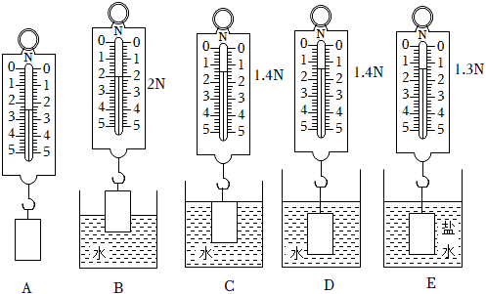猜想c：浮力大小与液体的密度有关。

（1）如图A所示，可知圆柱体重　 　N；B步骤中圆柱体受到水的浮力为　 　N。

（2）分析C步骤与　 　步骤（填字母）的数据，可以验证猜想a是错误的。

（3）比较B步骤与E步骤的数据，不能得出浮力的大小与液体密度的关系，其原因是　 　。

（4）写出能够支持猜想b的一个生活现象：　 　。

（5）该圆柱体的密度为　 　kg/m3。

2．（2022•包头）兴趣小组利用弹簧测力计、物块、溢水杯、小桶、铁架台等器材验证阿基米德原理。（细线的质量和体积均忽略不计）

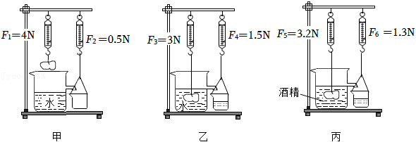

（1）使用弹簧测力计前，要将指针调在　 　位置。

（2）实验中所用物块的重力为　 　N。

（3）同学们发现溢水杯中未装满水，如图甲所示，这样实验会使测得的溢出水的重力　 　（填“偏大”或“偏小”）。

（4）溢水杯装满水后，将物块浸没在水中，如图乙所示，物块受到的浮力为　 　N，物块受到的浮力大小与它排开水所受的重力大小　 　。

（5）继续实验，将物块浸没在装满酒精的溢水杯中，如图丙所示，发现F5＞F3，说明物块受到的浮力大小与　 　有关。换用酒精再次实验的目的是　 　（填“减小误差”或“寻找普遍规律”）。

3．（2022•青岛）小明在厨房帮妈妈煮饺子，发现饺子刚入锅时沉在水底，一段时间后饺子鼓起来，煮熟后漂浮在水面上。小明猜想，物体受到的浮力大小可能与它排开液体的体积有关，于是设计实验进行探究。他把适量砂子装入气球，并充入少量空气，制成一个“饺子”进行了如下实验。实验中充入“饺子”的空气质量忽略不计。

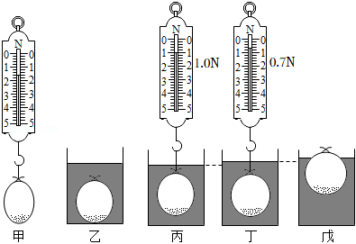

（1）如图甲所示，用弹簧测力计测出“饺子”的重力G＝　 　N。

（2）如图乙所示，将“饺子”浸入水中，“饺子”沉底，它受到的浮力F乙与其重力G的大小关系为F乙　 　G。

（3）用测力计把“饺子”竖直拉离水底，在水中静止，测力计的示数如图丙所示，它受到的浮力F丙＝　 　N。

（4）向“饺子”中充入适量空气，体积变大，浸入水中，测力计的示数如图丁所示，此时它受到的浮力为F丁，则F丁与F丙的大小关系为F丁　 　F丙。

（5）向“饺子”中充入更多的空气，浸入水中，“饺子”排开水的体积更大，最终漂浮在水面上，如图戊所示。至此，小明验证了自己的猜想，即物体受到的浮力大小与它排开液体的体积有关，且排开液体的体积越大，浮力越　 　。

4．（2022•威海）在学习了浮力知识后，小明进一步探究浮力的有关问题。

实验一：探究漂浮物体受到的浮力大小与物体排开液体重力的关系。

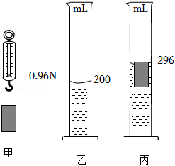

（1）实验步骤如下（ρ水＝1.0×103kg/m3，g取10N/kg）：

步骤1：如图甲所示，用弹簧测力计测量物体的重力为0.96N；

步骤2：如图乙所示，在量筒中倒入适量的水；

步骤3：如图丙所示，将物体轻轻放入量筒中，发现物体漂浮在水面上，由此可知物体所受浮力大小为　 　N；

步骤4：观察量筒中水面的变化情况，通过计算可知物体排开水的重力为　 　N。

综合分析实验数据可得到的结论是　 　。

实验二：探究浮力大小与液体密度的关系。

（2）小明又将该物体分别放入两种不同的液体中，得到的实验数据如表所示，他分析数据得出结论：液体密度越大，物体受到的浮力也越大。小红认为小明的实验不合理，她判断的理由是　 　。

|  |  |  |  |  |
| --- | --- | --- | --- | --- |
| 液体 | 液体的密度（g/cm3） | 物体排开液体的体积（cm3） | 物体状态 | 物体受到的浮力（N） |
| 液体1 | 0.85 | 100 | 沉底 | 0.80 |
| 液体2 | 1.2 | 80 | 漂浮 | 0.96 |

（3）该物体在液体1中处于沉底状态，说明物体的密度　 　（选填“大于”“小于”或“等于”）液体1的密度；若使该物体在液体1中上浮，你的方法是　 （写出一种即可）。

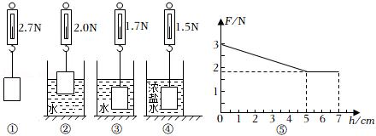5．（2022•黔西南州）小明与同学一起利用弹簧测力计、玻璃杯、金属块、水、浓盐水等实验器材，探究浮力的大小与哪些因素有关。他们正确的进行了如图所示的实验操作：

|  |  |  |  |  |  |
| --- | --- | --- | --- | --- | --- |
| 实验次数 | 液体种类 | 金属块的重力/N | 金属块浸入情况 | 金属块在液体中时测力计的示数/N | 金属块所受浮力/N |
| 1 | — | 2.7 | — | — | — |
| 2 | 水 | 2.7 | 部分 | 2.0 | 0.7 |
| 3 | 水 | 2.7 | 全部 | 1.7 | 1.0 |
| 4 | 浓盐水 | 2.7 | 全部 | 1.5 |  |

（1）根据以上实验，把表中数据填写完整：

（2）分析实验②③可得：液体密度相同，金属块排开液体的体积越大，浮力越　 　；

（3）分析实验③④可得：金属块排开液体的体积相同，液体密度越大，浮力越　 　；

（4）结论：浮力的大小与　 　和　 　有关。

（5）用这种实验方法，还可以测量　 　的密度。

（6）小明完成上述实验后，找来合适的玻璃杯，倒入足够深的水，将挂在测力计上的金属块逐渐下降，但不接触容器底。绘制出了实验中测力计的示数F随物体下表面至水面深度h变化的F﹣h图像（图⑤）。分析图像可知：当金属块浸没水中后继续下降过程中测力计的示数

　 　，这表明：浸没在水中的物体受到的浮力跟浸没的深度　 　。

6．（2022•齐齐哈尔）某小组同学在“探究影响浮力大小的因素”实验中，提出了浮力大小可能与下列因素有关的猜想：

①与物体浸没在液体中的深度有关；

②与物体排开液体的体积有关；

③与液体的密度有关。

实验器材有：弹簧测力计、烧杯、金属块、水、盐水（ρ盐水＞ρ水）。

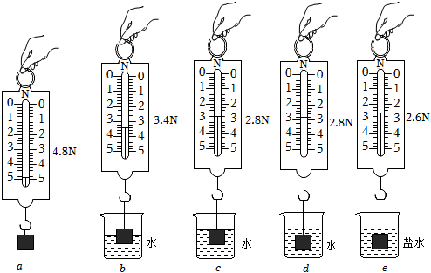小明先用弹簧测力计测出金属块的重力，然后将金属块慢慢浸入液体中不同深度。实验步骤如图a、b、c、d、e所示（液体均未溢出），并将弹簧测力计的示数记录下来。

（1）分析数据可知，金属块浸没在水中时受到的浮力大小是　 　N；金属块浸没在盐水中时受到的浮力大小是　 　N；

（2）分析实验步骤a、c、d可知，在同种液体中，物体所受浮力大小与物体浸没在液体中的深度　 　（选填“有关”或“无关”）。分析三个实验步骤　 　（填序号）可知，在同种液体中，物体排开液体的体积越大，物体受到的浮力越大；分析实验步骤a、d、e可知，在物体排开液体的体积一定时，液体密度越大，物体受到的浮力　 　；

（3）若先完成步骤c，再完成步骤a，则测得的浮力将　 　（选填“偏大”或“偏小”）；

（4）该小组同学完成本次实验后，又用获得的数据求出了金属块的体积为　 　m3，盐水的密度为　 　kg/m3。

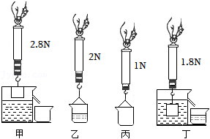7．（2022•达州）某物理兴趣小组利用弹簧测力计、水、小石块（不吸水）、溢水杯、小桶、细线等实验器材探究浮力的大小与排开液体所受到的重力的关系。

（1）如图所示的甲、乙、丙、丁四个实验步骤，最科学合理的实验顺序是　 　。

（2）根据图中的实验数据可求出石块的密度为　 　kg/m3（g取10N/kg，ρ水＝1.0×103kg/m3）。

（3）兴趣小组的同学换用不同的物体（不吸液体）或液体按科学合理的顺序进行了多次实验，由实验数据得出F浮　 　G排（选填“＞”“＜”或“＝”），从而验证了阿基米德原理的正确性。

（4）图丁步骤中，小石块逐渐浸入液体过程中（未接触溢水杯），液体对杯底的压强　 　（选填“逐渐变大”“一直不变”或“逐渐变小”）。

（5）如果换用密度小于液体密度的物体（不吸液体）来进行该实验，则图　 　步骤中可不使用弹簧测力计。

（6）其中一个同学每次进行图甲步骤时，都忘记将溢水杯中液体装满，其他步骤无误，因而他会得出F浮　 　G排（小桶中液体所受重力）的结论。（选填“＞”“＜”或“＝”）

8．（2022•枣庄）小李同学想探究“浮力的大小跟排开液体所受重力的关系”。

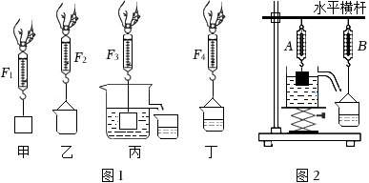

（1）实验步骤如图1所示，甲、乙、丙、丁中的弹簧测力计的示数分别为F1、F2、F3、F4，物体受到的浮力F浮＝　 　。

（2）小李利用三个不同物体a、b、c进行实验探究，实验数据如下表：

|  |  |  |  |  |  |  |
| --- | --- | --- | --- | --- | --- | --- |
| 物体 | 物重  G/N | 物体浸没在水中测力计的示数F/N | 浮力  F浮/N | 空桶重  G0/N | 桶与排开水的总重G1/N | 排开水重  G排/N |
| a | 1.2 | 0.7 | 0.5 | 0.6 | 1.1 | 0.5 |
| b | 2 | 1.4 | 0.6 | 0.6 | 1.2 | 0.6 |
| c | 2.4 | 1.7 | 0.7 | 0.6 | 1.2 | 0.6 |

分析表中物体a、b的实验数据，小李得出的结论是：　 　。

（3）小李在探究物体c所受浮力的实验中，排除各种测量误差因素的影响，发现物体c排开水的重力明显小于它所受浮力，请分析实验操作中造成这种结果的原因：　 　。

（4）小张利用身边的器材对小李的实验进行改进：两个相同的弹簧测力计A和B、重物、溢水杯（由饮料瓶和吸管组成）、薄塑料杯（质量忽略不计）等器材，装置如图2所示。实验时小张逐渐向下移动水平横杆，使重物缓慢浸入盛满水的溢水杯中，观察到弹簧测力计A的示数逐渐　 　，弹簧测力计B的示数逐渐　 　，若弹簧测力计A的示数变化量为ΔFA，弹簧测力计B的示数变化量为ΔFB，则它们的大小关系是ΔFA　 ΔFB（选填“＞”、“＝”或“＜”）；

（5）针对两种实验方案，小张实验装置的优点是 　B　（填答案标号）。

A.弹簧测力计A的示数就是物体所受浮力的大小

B.实验器材生活化，实验中能同步观察弹簧测力计A、B示数的变化

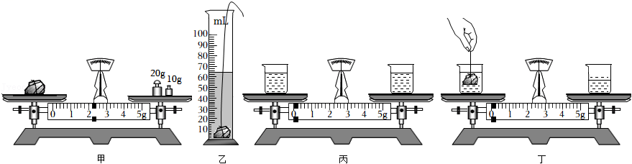9．（2022•广西）实验小组的同学利用学过的物理知识测定一块吊坠的密度。

（1）把天平放在水平桌面上，将游码调到标尺左端　 　处时，发现指针偏向分度盘的左侧，此时应向　 　调节平衡螺母，使横梁平衡。

（2）将吊坠放在天平左盘中，向右盘中加砝码并调节游码直到横梁平衡。此时，右盘中的砝码和游码的位置如图甲所示，则吊坠的质量是　 　g。

（3）往量筒中倒入50mL水，将吊坠浸没在水中，液面位置如图乙所示，则吊坠的密度是　　kg/m3。

（4）整理实验器材时发现，使用的砝码有磨损，则测得的密度值偏　 　。

（5）实验小组讨论后，不用砝码，只利用天平、两个相同的烧杯、量筒和水也能测出吊坠的密度。请将实验步骤补充完整。

①在两个烧杯中倒入等量的水，分别放在已调平衡的天平的左右盘中如图丙所示；

②将拴着细线的吊坠浸没在左盘烧杯的水中（不碰烧杯底），用量筒向右盘的烧杯中加水到A处时横梁平衡，记下加水的体积为V1，如图丁所示；

③　 　，用量筒继续向右盘的烧杯中加水，直到横梁平衡，并记下再次加入水的体积为V2；

④吊坠密度的表达式为ρ＝　 　。（用V1、V2、ρ水表示）

10．（2022•连云港）“彩球温度计”是一种精美的居家装饰品，也是一种很特别的温度计，可用于粗略地测量环境温度。如图甲所示，玻璃管中装有对温度敏感的液体，当外界温度变化时，玻璃管中液体的密度会随之变化。液体中装有体积相同的五颜六色的彩球，每个彩球都标注有特定的温度。当彩球都在玻璃管中静止，不再运动时，所有上浮彩球中最下方一个彩球标注的温度表示所测的环境温度。

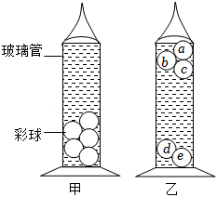当外界温度降低时，液体中有部分彩球上浮至“彩球温度计”的上部（彩球体积变化可忽略）。图乙是某温度时彩球温度计中的彩球稳定后的分布情况。请根据以上信息并结合所学知识，回答下面问题：

（1）乙图“彩球温度计”中彩球　 　上标注的温度是当时的环境温度（请填写彩球编号）。

（2）如果图甲是另一温度时彩球稳定后的分布情况，则　 　“彩球温度计”所处环境温度较高（选填“甲”或“乙”）。

（3）如果彩球a的质量为ma，彩球c的质量为mc，则ma　 　mc（选填“＞”“＝”或“＜”）；彩球a标注的温度　 　彩球c标注的温度（选填“高于”或“低于”）。

（4）彩球c是否为悬浮状态，理由是　 　。

